

信号检测与估计
Matlab仿真

学 号 913104210103
姓 名 焦碧璇
院 系 电子工程与光电技术学院
指导老师 顾 红

- 实验要求：（ 尾号3,7学号做）
仿真线性调频连续波雷达的信号处理。设线性调频带宽为各学生学号末两位数，单位为MHz，时宽为200μs，雷达载频为10GHz，输入噪声为高斯白噪声。目标模拟分单目标和双目标两种情况，目标回波输入信噪比可变（-35dB～10dB），目标速度可变（0～1000m/s），目标幅度可变（1～100），目标距离可变（0～10000m），相干积累总时宽不大于10ms。单目标时，给出回波视频表达式；脉压和FFT 后的表达式；仿真LFM信号自相关函数，说明第一旁瓣高度，4dB输出脉冲宽度；给出脉压和FFT 后的输出图形；通过仿真说明脉压输出和FFT输出的SNR、时宽和带宽；仿真说明脉压时多卜勒敏感现象和多卜勒容限及其性能损失（脉压主旁比与多卜勒的曲线）。双目标时，仿真出大目标旁瓣盖掩盖小目标的情况；仿真出距离分辨和速度分辨的情况。

- 雷达参数：
时宽：T=200 us；
调频带宽：B=3 MHz；
雷达载频：f0=10 GHz；
相干累积次数：N=50；

- 理论分析：
1.回波视频表达式：
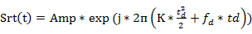
其中：
， 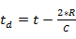 ， 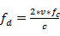
2.脉压表达式：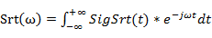;
;
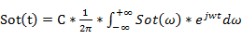;
脉冲压缩的信噪比增益理论值为时宽带宽积：
3.FFT表达式：
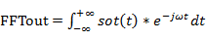
FFT对信噪比的理论增益为FFT计算点数N，由于相干积累总时宽不超过10ms，即：
=50
取N为50，所以FFT的理论增益为17dB
4.多普勒敏感：回波信号通过一个匹配滤波器就能对所有多普勒信号同时进行压缩，所以线性调频信号是多卜勒不敏感信号。
5.多普勒容限：随多普勒频率增大，脉压后主旁瓣比基本不变，线性调频连续波多普勒容限很大。
6.距离分辨率：
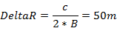
7.速度分辨率：能测到的最小多普勒频率fdmin=fdmax/N,因此速度分辨率为产生多普勒容限的目标速度比上相干积累的次数=1.5m/s。

- 仿真结果：
- 单目标：
1、仿真图形：
（1）发射信号波形
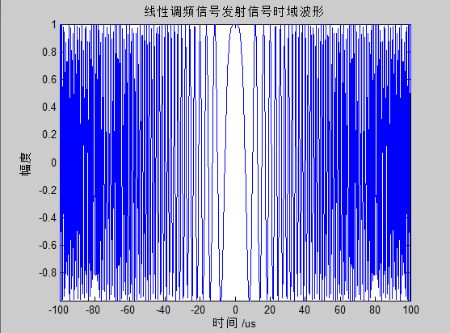
（2）自相关函数
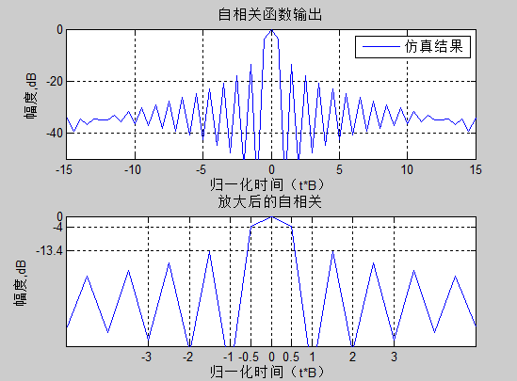
图1-（2）

(3)脉压后
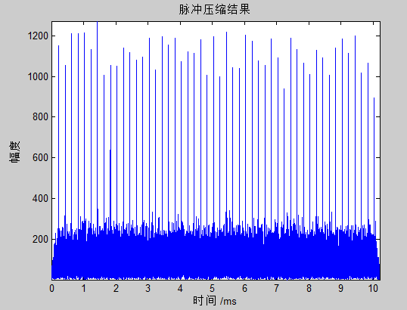
归一化并化成dB
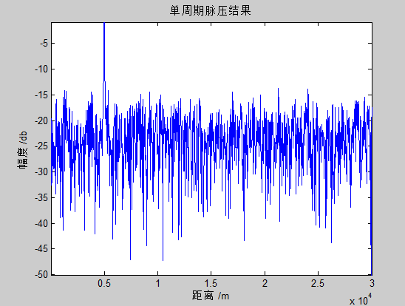
图1-（3）
（4）FFT
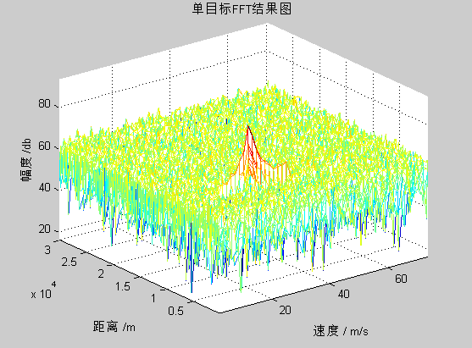
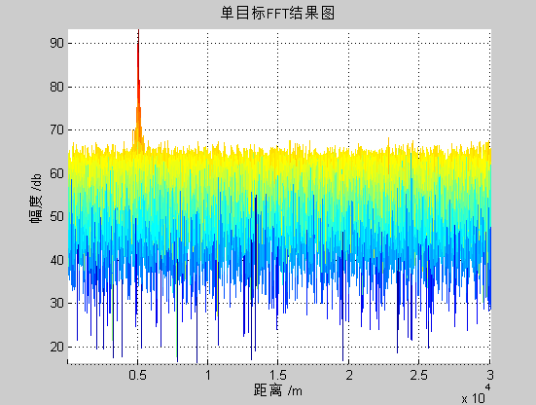
图1-（4）
(5)多普勒敏感
fd=0时：
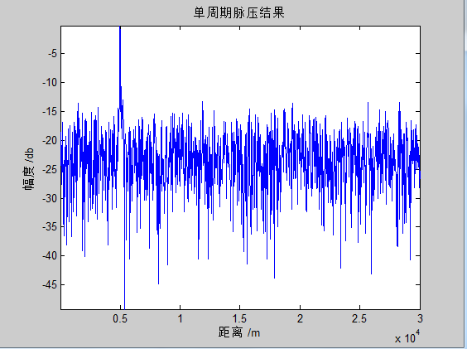
图1-（5）-1
fd！=0时：
图1-（5）-2
（6）多普勒容限
改变多普勒频率，记录主旁瓣比，如表一所示：
Fd/KHz | 0 | 5 | 10 | 15 | 20 | 25 | 30 | 35 | 40 | 45 | 50
主旁高度/db | 62.08 | 62.12 | 62.33 | 62.09 | 62.11 | 62.19 | 62.02 | 61.93 | 62.21 | 62.13 | 62.07
表一
2、数据分析：
（1）由1-（2）图可知，第一旁瓣高度为13.4dB, 4dB输出脉冲宽度为1/B；
（2）由图1-（3），可以看出信噪比为18dB左右，由于输入信噪比为-10dB，脉压增益为28dB。理论脉压增益=时宽*带宽=28dB；
（3）由图1-（4），可大致看出输出信噪比为44dB，由于脉压增益在28dB，可得FFT增益在16dB左右，与理论相符；
（4）由图1-（5）-1以及1-（5）-1对比可知多普勒不敏感；
（5）由表一可看出随多普勒频率变化，在测速不模糊的范围内，主旁瓣比基本不变而知，线性调频连续雷达的多普勒容限较大。

- 双目标：
- 大目标旁瓣掩盖小目标情况：
当两个目标离的很近，并出于不同距离门时，其中一个目标很大，另一个目标很小，此时会造成小目标的主瓣被大目标的旁瓣掩盖，从而检测不到小目标。
目标1：回波幅值为1；距离为5000m；速度为20m/s；
目标2：回波幅值为100；距离为5050m；速度为20m/s；
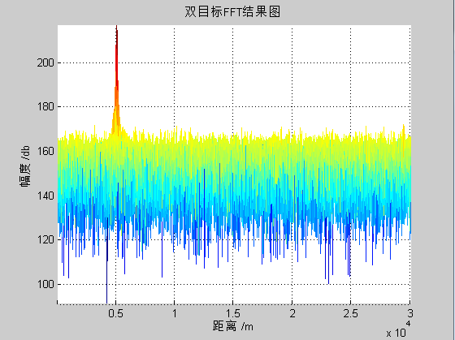
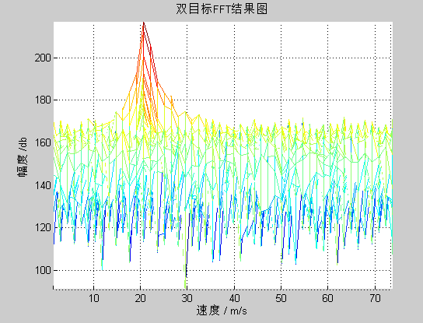
上图为FFT处理结果，可看出大目标的旁瓣已经掩盖了小目标的主瓣，因此不能分辨出有两个目标。
- 距离分辨率情况：
有上理论分析可知距离分辨率为50m。
（1）目标1：回波幅值为1；距离为5000m；速度为20m/s；
目标2：回波幅值为1；距离为5040m；速度为20m/s；

FFT处理后峰值放大结果如上图，只有一个尖峰，已经分辨不出有两个目标。
（2）目标1：回波幅值为1；距离为5000m；速度为20m/s；
目标2：回波幅值为1；距离为5080m；速度为20m/s；

FFT处理后尖峰放大的结果如上图所示，可分辨出有两个目标存在。
- 速度分辨率情况：
有上理论分析可知速度分辨率为1.5m/s。
（1）目标1：回波幅值为1；距离为5000m；速度为20m/s；
目标2：回波幅值为1；距离为5000m；速度为21m/s；
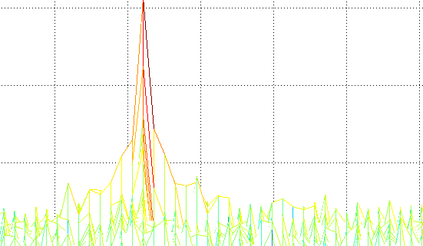
由图可看到一个峰，因此无法分辨两个目标。
（2）目标1：回波幅值为1；距离为5000m；速度为20m/s；
目标2：回波幅值为1；距离为5000m；速度为23m/s；
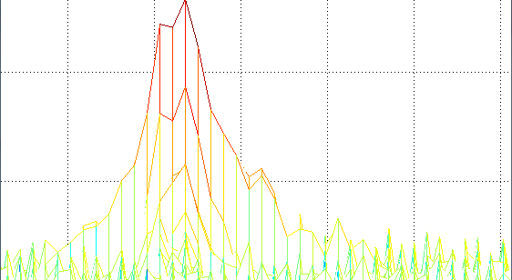
由图可看出出现两个峰，则说明能将目标分辨。

五、程序代码：
clear;
clc;
%---------------参数设置---------------
f0 = 10e9; %载波 10GHz
c = 3e8; %光速
lamda = c/f0; %载波波长
T = 200e-6; %时宽 200us
B = 3e6; % 调频带宽3MHz
Num = 50; %相干积累次数
SNR =-10; %信噪比
Fs=2*B;
Ts=1/Fs; %采样频率
K=B/T; %调频斜率
N=T/Ts+1; %每个发射周期采样点数
%=======================单目标==================================
am = 1; % 单目标情况
R = 5000;
vt =20;
fd =2*vt/lamda;
%-----------------------构造发射信号-----------------------
t=linspace(0,T,N);
St=exp(j*pi*K*t.^2);
figure(1)
subplot(111);
plot(t*1e6,real(St));
title('线性调频信号发射信号时域波形');xlabel('时间 /us');ylabel('幅度')
axis tight
%---------------------自相关函数输出--------------------------
t=linspace(-T/2,T/2,N);
St=exp(j*pi*K*t.^2); %调频信号表达式
Ht=exp(-j*pi*K*t.^2);
Sot0=conv(St,Ht); %自相关函数
figure(2)
subplot(211)
L=2*N-1;
t1=linspace(-T,T,L);
Z0=abs(Sot0);
Z0=Z0/max(Z0);%归一化
Z0=20*log10(Z0+1e-6);
t1=t1*B;
plot(t1,Z0);
axis([-15,15,-50,inf]);grid on;
legend('仿真结果');xlabel('归一化时间（t*B）');ylabel('幅度,dB');
title('自相关函数输出');
% subplot(212) %放大仿真结果
% N1=5*Fs/B;
% t2=-N1*Ts:Ts:N1*Ts;
% t2=B*t2;
% plot(t2,Z0(N-N1:N+N1));
% axis([-inf,inf,-50,inf]);grid on;
% set(gca,'Ytick',[-13.4,-4,0],'Xtick',[-3,-2,-1,-0.5,0,0.5,1,2,3]);xlabel('归一化时间（t*B）');ylabel('幅度,dB');
% title('放大后的自相关');
%--------------------------脉压---------------------------
t=linspace(0,T,N);
t0=2*R/c/Ts+1;
Sm=repmat(St,1,50);
Sr=[zeros(1,t0) Sm(1:50*N*1-t0)];
t=0:Ts:(50*N-1)*Ts;
duopule=exp(2*j*pi*fd*t);
Smm1=am*Sr.*duopule;
Sm1=awgn(Smm1,SNR,'measured');
pipei=fliplr(St);
pipei=conj(pipei);
Sm2=conv(pipei,Sm1);
t=linspace(0,length(Sm2),length(Sm2))*T*1000/N;
figure(3);plot(t,abs(Sm2));title('脉冲压缩结果');xlabel('时间 /ms');ylabel('幅度')
axis tight
% Sm3=abs(Sm2);
% Sm3=Sm3/max(Sm3);%归一化
Sm3=20*log10(Sm2);
Sm4=Sm3(1,N+1:2*N);
t=linspace(1,N,N)*c*T/2/N;
figure(4);plot(t,Sm4);title('单周期脉压结果');xlabel('距离 /m');ylabel('幅度 /db');axis tight
%------------------------距离门重排fft------------------------
for r=1:50
for h=1:N
s_hb2(h,r)=Sm2((r-1)*N+h);
end
end
for h=1:N
r_fft2(h,:)=abs(fft(s_hb2(h,:)));
end
r_fft2db=20*log10(r_fft2);
figure(5);
ta=linspace(1,50,50)*2*B*0.015/length(Sm2);
mesh(ta,t,r_fft2db);
title('单目标FFT结果图');xlabel('速度 / m/s');ylabel('距离 /m');zlabel('幅度 /db');axis tight
%=======================双目标==================================
am2=1; % 第二个目标情况
R2 =5080;
vt2 =20;
fd2 =2*vt2/lamda;
%----------------------------------------------------------------
t02=2*R2/c/Ts+1;
Sm2=repmat(St,1,50);
Sr2=[zeros(1,t02) Sm2(1:50*N*1-t02)];
t2=0:Ts:(50*N-1)*Ts;
duopule2=exp(2*j*pi*fd2*t2);
Smm12=am2*Sr2.*duopule2;
Sm12=awgn(Smm12,SNR,'measured');
SS=Sm12+Sm1;
pipei2=fliplr(St);
pipei2=conj(pipei2);
Sm22=conv(pipei2,SS);
for r2=1:50
for h2=1:N
s_hb22(h2,r2)=Sm22((r2-1)*N+h2);
end
end
for h2=1:N
r_fft22(h2,:)=abs(fft(s_hb22(h2,:)));
end
r_fft22db=20*log10(r_fft22);
figure(6);
mesh(ta,t,r_fft22db);title('双目标FFT结果图');xlabel('速度 / m/s');ylabel('距离 /m');zlabel('幅度 /db');axis tight

